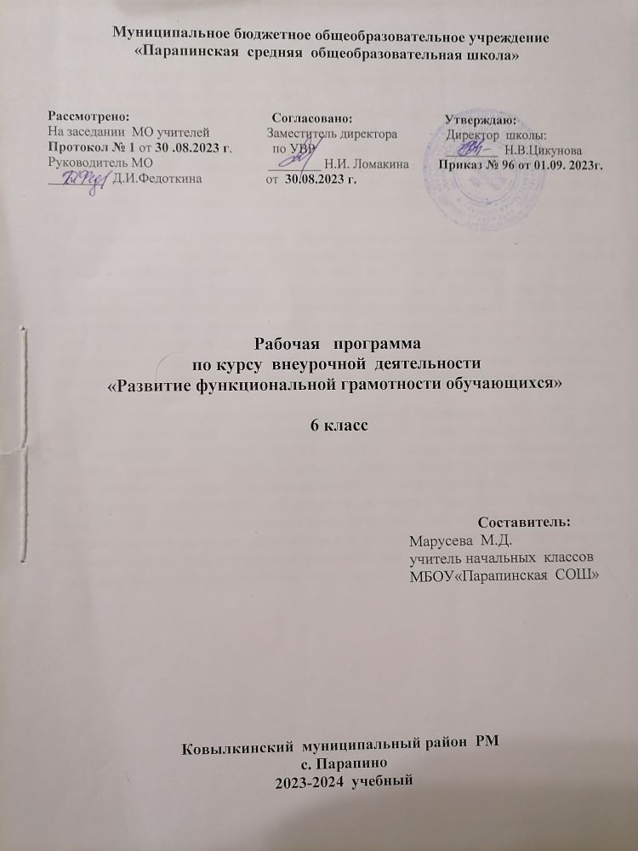

1. Пояснительная записка

Рабочая программа курса внеурочной деятельности для обучающихся
6 класса разработана в соответствии с:
1. Федеральным Законом от 29.12.2012 № 273-ФЗ «Об образовании в Российской Федерации»,
2. Порядком организации и осуществления образовательной деятельности по основным общеобразовательным программам – образовательным программам начального общего, основного общего и среднего общего образования, утвержденным приказом Министерства просвещения Российской Федерации от 22.03.2021 № 115,
Федеральным государственным образовательным стандартом основного общего образования, утвержденным приказом Министерства образования и науки Российской Федерации от 17.12.2010 № 1897 (для V – IХ классов),
4. Постановлениями Главного государственного санитарного врача Российской Федерации от 28.09.2020 № 28 «Об утверждении санитарных правил СП 2.4. 3648–20 «Санитарно-эпидемиологические требования к организациям воспитания и обучения, отдыха и оздоровления детей и молодежи»», от 28.01.2021 № 2 «Об утверждении санитарных правил и норм СанПиН 1.2.3685-21 «Гигиенические нормативы и требования к обеспечению безопасности и (или) безвредности для человека факторов среды обитания»»,
5. Приказом Министерства просвещения Российской Федерации от 20.05.2020 № 254 «Об утверждении федерального перечня учебников, допущенных к использованию при реализации имеющих государственную аккредитацию образовательных программ начального общего, основного общего, среднего общего образования организациями, осуществляющими образовательную деятельность»,
6. Приказом Министерства образования и науки Российской Федерации от 09.06.2016 № 699 «Об утверждении перечня организаций, осуществляющих выпуск учебных пособий, которые допускаются к использованию при реализации имеющих государственную аккредитацию образовательных программ начального общего, среднего общего, основного общего образования»,

2. Актуальность программы

Проблема развития функциональной грамотности обучающихся в России актуализировалась в 2018 году благодаря Указу Президента РФ от 7 мая 2018 г. № 204 «О национальных целях и стратегических задачах развития Российской Федерации на период до 2024 года». Согласно Указу, «в 2024 году необходимо <…> обеспечить глобальную конкурентоспособность российского образования, вхождение Российской Федерации в число 10 ведущих стран мира по качеству общего образования».
Низкий уровень функциональной грамотности подрастающего поколения затрудняет их адаптацию и социализацию в социуме. Современному российскому обществу нужны эффективные граждане, способные максимально реализовать свои потенциальные возможности в трудовой и профессиональной деятельности, и тем самым принести пользу обществу, способствовать развитию страны. Этим объясняется актуальность проблемы развития функциональной грамотности у школьников на уровне общества.

Общая характеристика курса внеурочной деятельности
Программный материал рассчитан для учащихся 6 классов на 1 учебный час в неделю, итого 34 часа за учебный год согласно годовому календарному учебному плану МБОУ «Парапинская СОШ»
Реализуется из части учебного плана, формируемого участниками образовательных отношений внеурочной деятельности, и включает 4 модуля (читательская, естественнонаучная, математическая и креативное мышление). В 6 классе формируется умение оценивать, интерпретировать, делать выводы и строить прогнозы относительно различных ситуаций, проблем и явлений формируется в отрыве от предметного содержания. Знания из различных предметных областей легко актуализируются школьником и используются для решения конкретных проблем.
Программа нацелена на развитие:
• способности человека формулировать, применять и интерпретировать математику в разнообразных контекстах. Эта способность включает математические рассуждения, использование математических понятий, процедур, фактов и инструментов, чтобы описать, объяснить и предсказать явления. Она помогает людям понять роль математики в мире, высказывать хорошо обоснованные суждения и принимать решения, которые необходимы конструктивному, активному и размышляющему гражданину (математическая грамотность);
• способности человека понимать, использовать, оценивать тексты, размышлять о них и заниматься чтением для того, чтобы достигать своих целей, расширять свои знания и возможности, участвовать в социальной жизни (читательская грамотность);
• способности человека осваивать и использовать естественнонаучные знания для распознания и постановки вопросов, для освоения новых знаний, для объяснения естественнонаучных явлений и формулирования основанных на научных доказательствах 5 выводов в связи с естественнонаучной проблематикой;
понимать основные особенности естествознания как формы человеческого познания; демонстрировать осведомленность в том, что естественные науки и технология оказывают влияние на материальную, интеллектуальную и культурную сферы общества; проявлять активную гражданскую позицию при рассмотрении проблем, связанных с естествознанием (естественнонаучная грамотность);
• способности человека принимать эффективные решения в разнообразных финансовых ситуациях, способствующих улучшению финансового благополучия личности и общества, а также возможности участия в экономической жизни.

. Цели и задачи
Основная цель курса: развитие функциональной грамотности учащихся 6 классов как индикатора качества и эффективности образования, равенства доступа к образованию.
Для решения данной цели поставлены задачи:
• развивать навыки работы с содержащейся в текстах информацией в процессе чтения соответствующих возрасту учебных, научно- познавательных текстов, инструкций посредством консолидации возможностей всех без исключения учебных предметов;
• способствовать участию обучающихся в образовательных событиях разного уровня, направленных на развитие смыслового чтения и работы с текстом;
• обеспечить эффективное сочетание урочных и внеурочных форм организации образовательного процесса, взаимодействия всех его участников.

. Планируемые результаты освоения учебного предмета
Программа способствует формированию у школьников следующих видов УУД:
Личностные результаты направлены:
• оценивает содержание прочитанного с позиции норм морали и общечеловеческих ценностей; формулирует собственную позицию по отношению к прочитанному
• объясняет гражданскую позицию в конкретных ситуациях общественной жизни на основе математических знаний с позиции норм морали и общечеловеческих ценностей
• объясняет гражданскую позицию в конкретных ситуациях общественной жизни на основе естественно- научных знаний с позиции норм морали и общечеловеческих ценностей;
• оценивает финансовые действия в конкретных ситуациях с позиции норм морали и общечеловеческих ценностей, прав и обязанностей гражданина страны.

Метапредметные и предметные результаты:
В результате реализации программы внеурочной деятельности обучающиеся должны:
• оценивает форму и содержание текста в рамках метапредметного содержания;
• интерпретирует и оценивает математические результаты в контексте национальной или глобальной ситуации;
• интерпретирует и оценивает, делает выводы и строит прогнозы о личных, местных, национальных, глобальных естественно-научных проблемах в различном контексте в рамках метапредметного содержания;

• оценивает финансовые проблемы, делает выводы, строит прогнозы, предлагает пути решения.

Учебно-тематический план

№  п/п | Наименование разделов (модулей) и тем | Всего часов | Формы контроля
1. | Основы читательской  грамотности | 8 | Устный и письменный опрос
2. | Основы математической  грамотности | 7 | Устный и письменный опрос
3. | Основы  естественнонаучной  грамотности | 8 | Устный и письменный опрос
4. | Основы финансовой  грамотности | 8 | Устный и письменный опрос
5. | Повторение | 3 | Устный и письменный опрос
Итого 34

Содержание курса

Модуль «читательская грамотность» (8 часов)
Определение основной темы и идеи в эпическом произведении. Сопоставление содержания художественных текстов. Определение авторской позиции в художественных текстах. Работа с текстом: как понимать информацию, содержащуюся в тексте? Работа с не сплошным текстом: таблицы и карты. Решение заданий на формирование читательской грамотности.
Модуль «Основы математической грамотности» (7 часов)
Числа и единицы измерения: время, деньги, масса, температура, расстояние. Логические задачи, решаемые с помощью таблиц. Графы и их применение в решении задач. Элементы логики, теории вероятности, комбинаторики: таблицы, диаграммы, вычисление вероятности. Решение заданий на формирование математической грамотности.
Модуль «Основы естественнонаучной грамотности (8 часов)
Тело и вещество. Агрегатные состояния вещества. Строение вещества. Атомы и молекулы. Модели атома. Модель солнечной системы. Представления о Вселенной.

Модель Вселенной. Царства живой природы. Решение заданий на формирование естественно-научной грамотности.
Модуль: «Основы финансовой грамотности (8 часов)
Удивительные факты и истории о деньгах. Нумизматика. «Сувенирные» деньги. Фальшивые деньги: история и современность. Откуда берутся деньги? Виды доходов. Заработная плата. Почему у всех она разная? От чего это зависит? Собственность и доходы от нее. Арендная плата, проценты, прибыль, дивиденды. Социальные выплаты: пенсии, пособия. Как заработать деньги? Мир профессий и для чего нужно учиться? Решение заданий на формирование финансовой грамотности.
Повторение (3 часа)

Тематическое планирование

№ урока | Тема раздела,  урока | Вид контроля |  | Дата  проведения  по плану |  | Фактическая дата проведения
1. | Определение основной темы и идеи в эпическом произведении. | Опрос
2. | Решение заданий на формирование читательской грамотности.
3. | Сопоставление содержания художественных текстов. Определение авторской позиции в художественных текстах. | Опрос
4. | Решение заданий на формирование читательской грамотности.
5. | Работа с текстом: как понимать информацию, содержащуюся в тексте? | Опрос
6. | Решение заданий на формирование читательской грамотности.
7. | Работа с не сплошным текстом: таблицы и карты. | Опрос
8. | Решение заданий на формирование читательской грамотности.
9. | Числа и единицы измерения: время, деньги, масса, температура, расстояние. | Опрос
10. | Решение заданий на формирование математической грамотности.
11. | Логические задачи, решаемые с помощью таблиц. | Опрос
12. | Решение заданий на формирование математической грамотности.
13. | Графы и их применение в решении задач. |  | Опрос
14. | Решение заданий на формирование математической грамотности.
15. | Элементы логики, теории вероятности,  комбинаторики: таблицы, диаграммы,  вычисление вероятности. |  | Опрос
16. | Тело и вещество. Агрегатные состояния  вещества. |  | Опрос
17. | Строение вещества. Атомы и молекулы. Модели  атома. |  | Опрос
18. | Решение заданий на формирование естественно-научной грамотности.
19. | Модель солнечной системы. |  | Опрос
20. | Решение заданий на формирование естественно-научной грамотности.
21. | Представления о Вселенной. Модель Вселенной. |  | Опрос
22. | Решение заданий на формирование естественно-научной грамотности.
23. | Царства живой природы |  | Опрос
24. | Удивительные факты и истории о деньгах.  Нумизматика. «Сувенирные» деньги.  Фальшивые деньги: история и современность. |  | Опрос

25. | Откуда берутся деньги? Виды доходов. Заработная плата. Почему у всех она разная? От чего это зависит? | Опрос
26. | Решение заданий на формирование финансовой грамотности.
27. | Собственность и доходы от нее. Арендная плата, проценты, прибыль, дивиденды. | Опрос
28. | Решение заданий на формирование финансовой грамотности.
29. | Социальные выплаты: пенсии, пособия. | Опрос
30. | Решение заданий на формирование финансовой грамотности.
31. | Как заработать деньги? Мир профессий и для чего нужно учиться? | Опрос
Повторение (3 часа)
32. | Повторение
33. | Повторение
34. | Повторение

